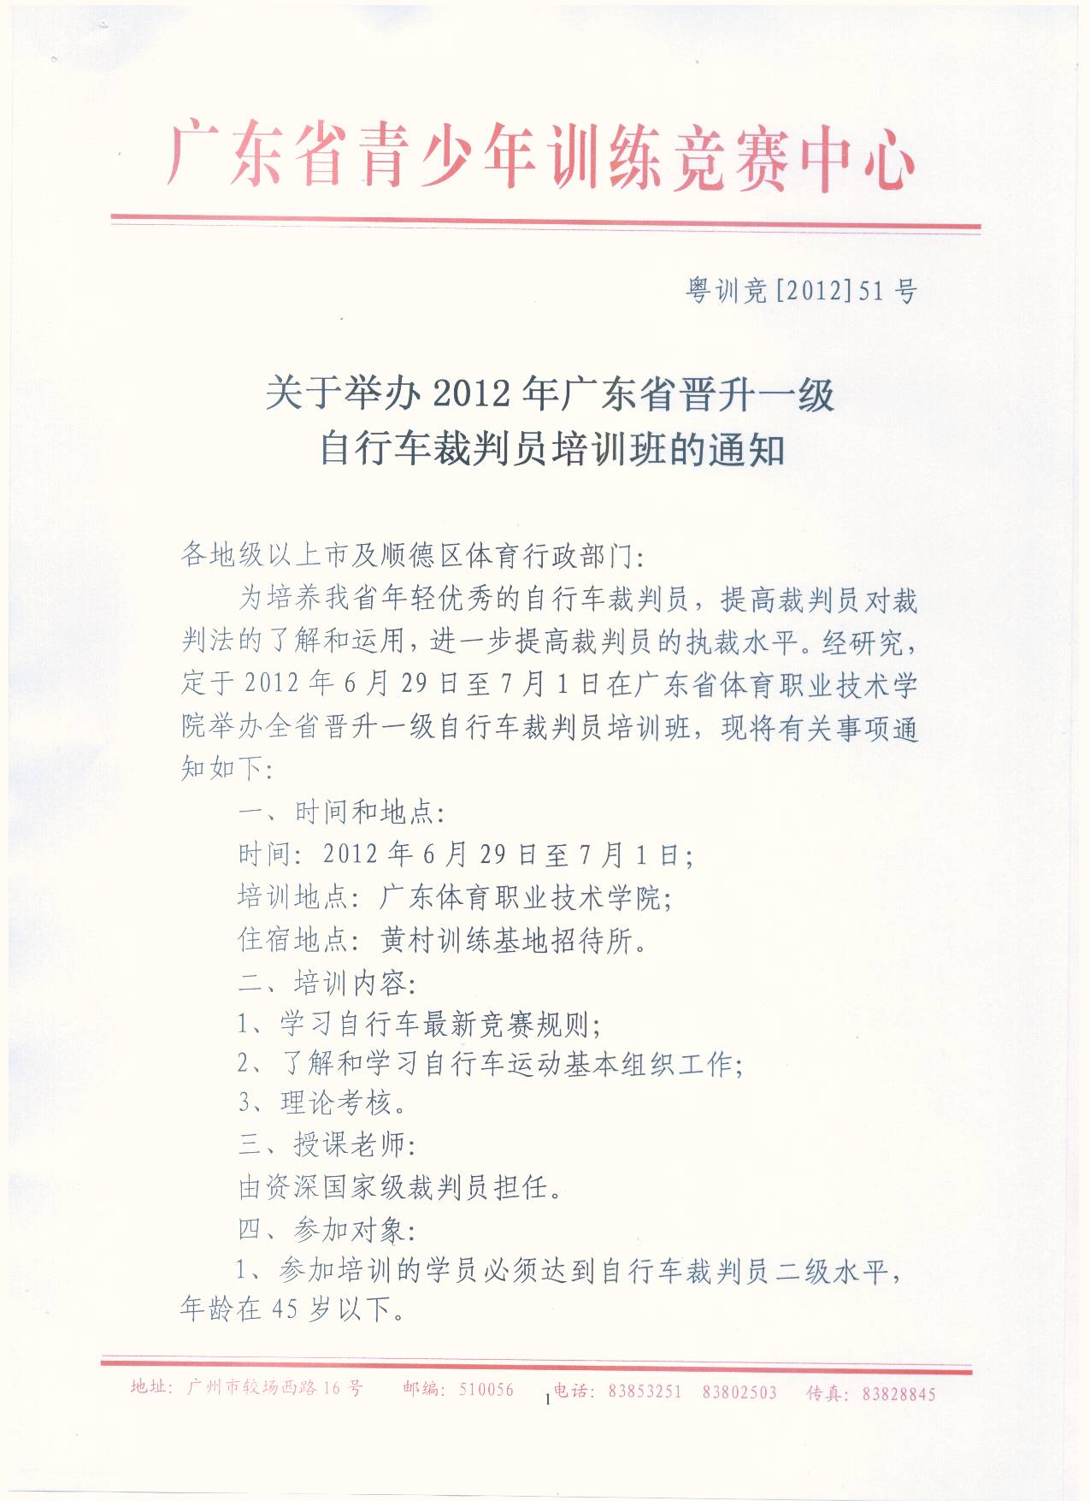

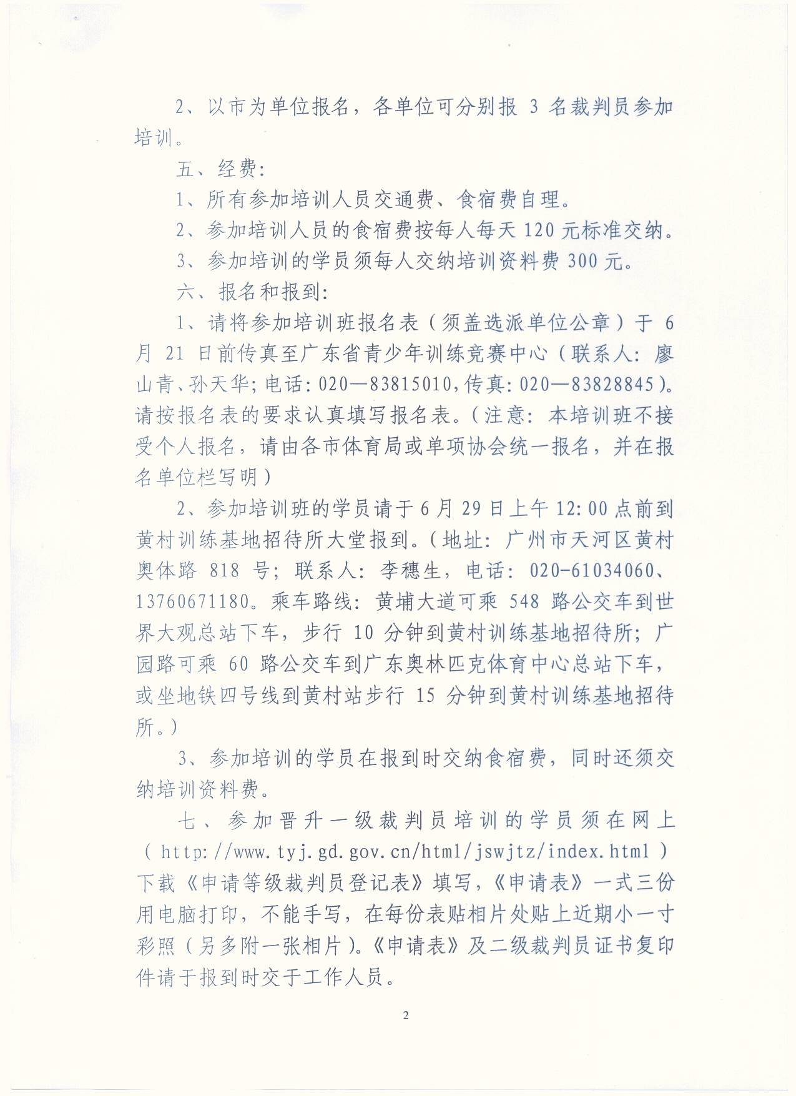

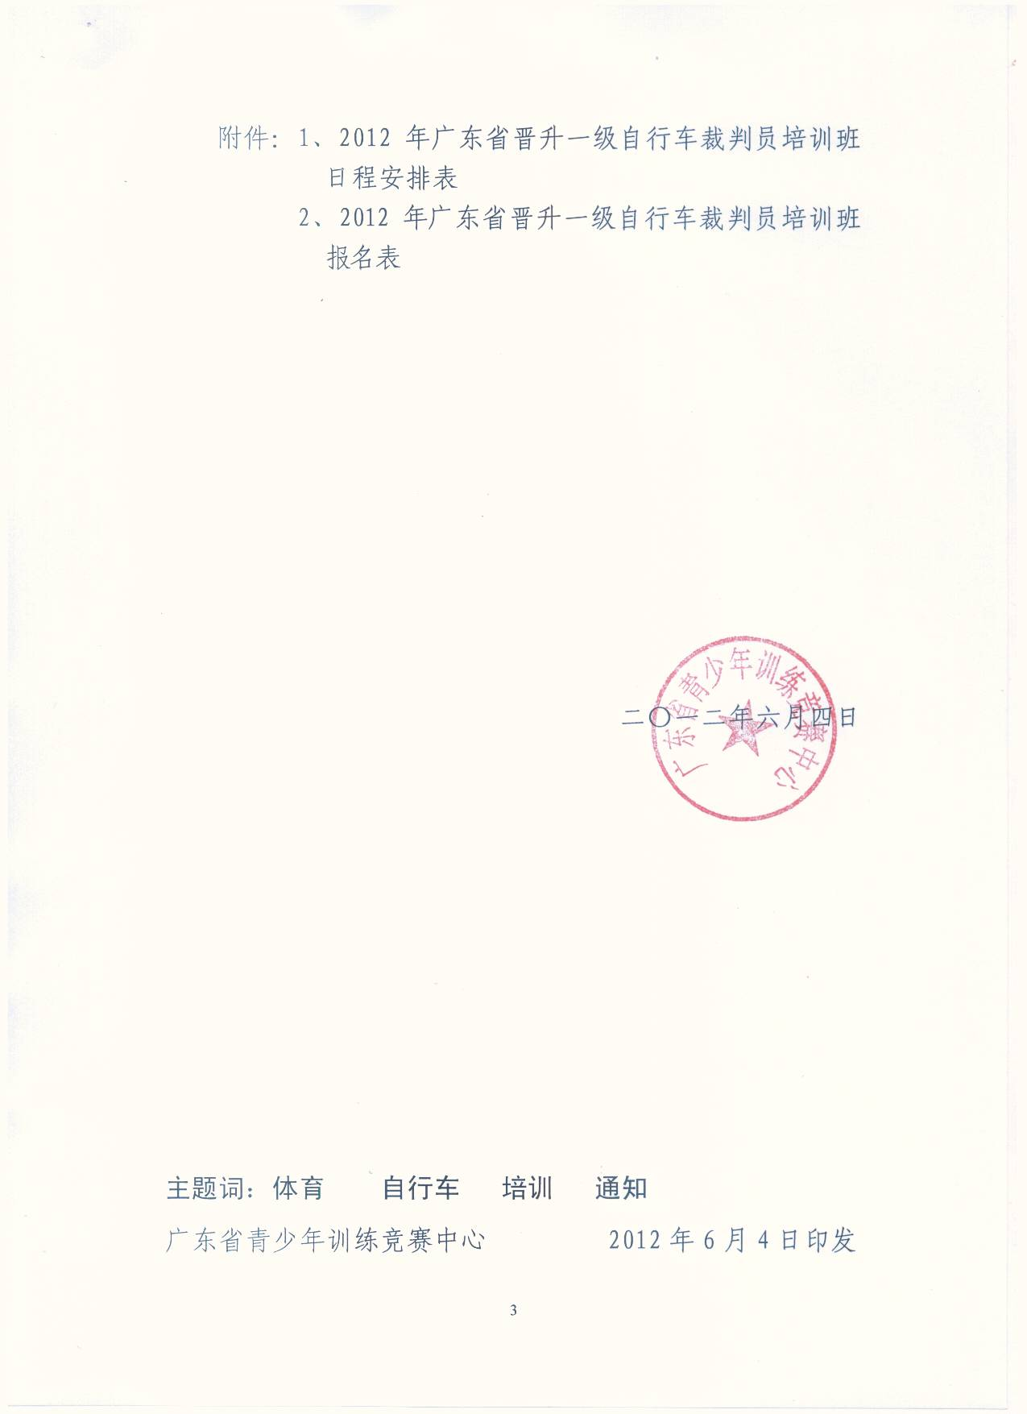

附件一：
2012年广东省晋升一级自行车
裁判员培训班日程安排表
日 期 | 时 间 | 参加人员 | 学习内容 | 备注
6月29日  （星期五） | 上 午  9:00—12:00 | 学员报到 |  | 黄村基地招待所
6月29日  （星期五） | 下 午  2:30—5:30 | 1、开班典礼（2:30）；  2、了解和学习自行车运动基本组织工作
6月29日  （星期五） | 晚 上  19：30-21:30 | 自习
6月30日  （星期六） | 上 午  8:30—12:00 | 学习自行车竞赛规则
6月30日  （星期六） | 下 午  2:30-5:30 | 学习自行车竞赛规则
6月30日  （星期六） | 晚 上  19:30-21:30 | 自习
7月1日  （星期日） | 上 午  8:30—11:30 | 1、理论考核  2、学习总结
7月1日  （星期日） | 下 午 | 离会

注：1、早餐：7:30—8:00，午餐：12:00—13:00，晚餐：17:30—18：30
2、就餐地点：黄村体育训练基地食堂
3、住宿地点：黄村体育训练基地招待所

附件二：

2012年广东省晋升一级自行车
裁判员培训班报名表

报名单位： （市体育局或协会）
序号 | 姓名 | 性别 | 项目 | 单位 | 联系电话
1
2
3
4
5
6

联系人： 联系电话：

单位：（公章）
二○一二年 月 日

